Hodnocení akce
Čas Vánoc je doba, kdy se všechna tři oddělení školní družiny sejdou a společně tráví čas u stromečku. Ježíšek letos opět v družině naděloval dárky a každé dítě rozbalilo nejméně jeden. Za doprovodu vánočních koled jsme ochutnávali vánoční cukroví, které si žáci přinesli, a také cukrovinky, které napekli vychovatelé.
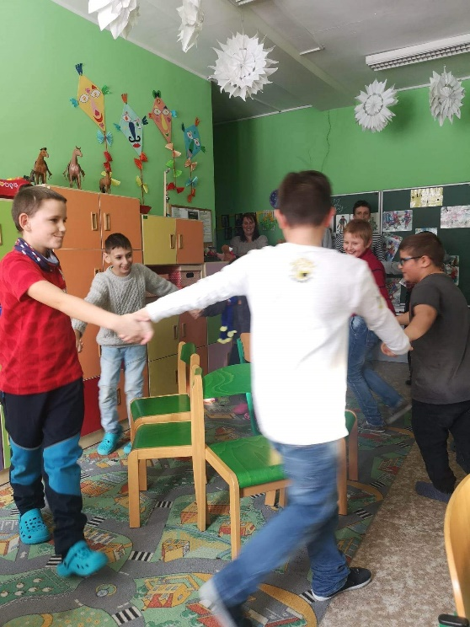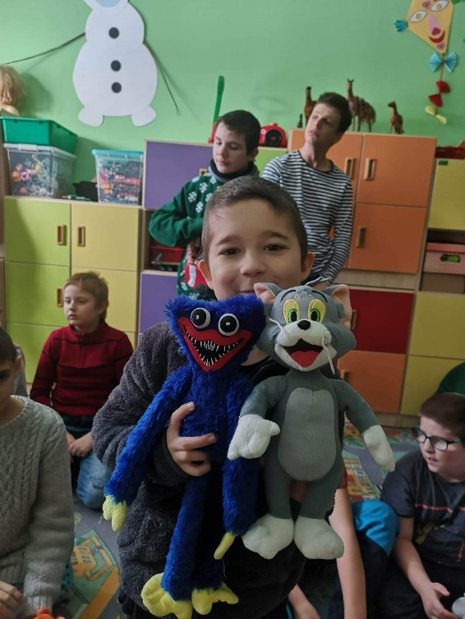
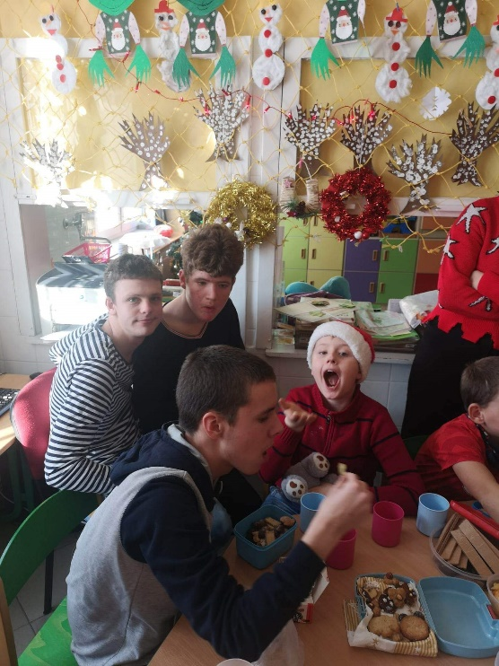

Zpracoval: Mgr. Igor Malík

